https://www.ispc.org.ua/conference-04-2023

Crisis of the Modern International Security System: Ukrainian Peace Formula
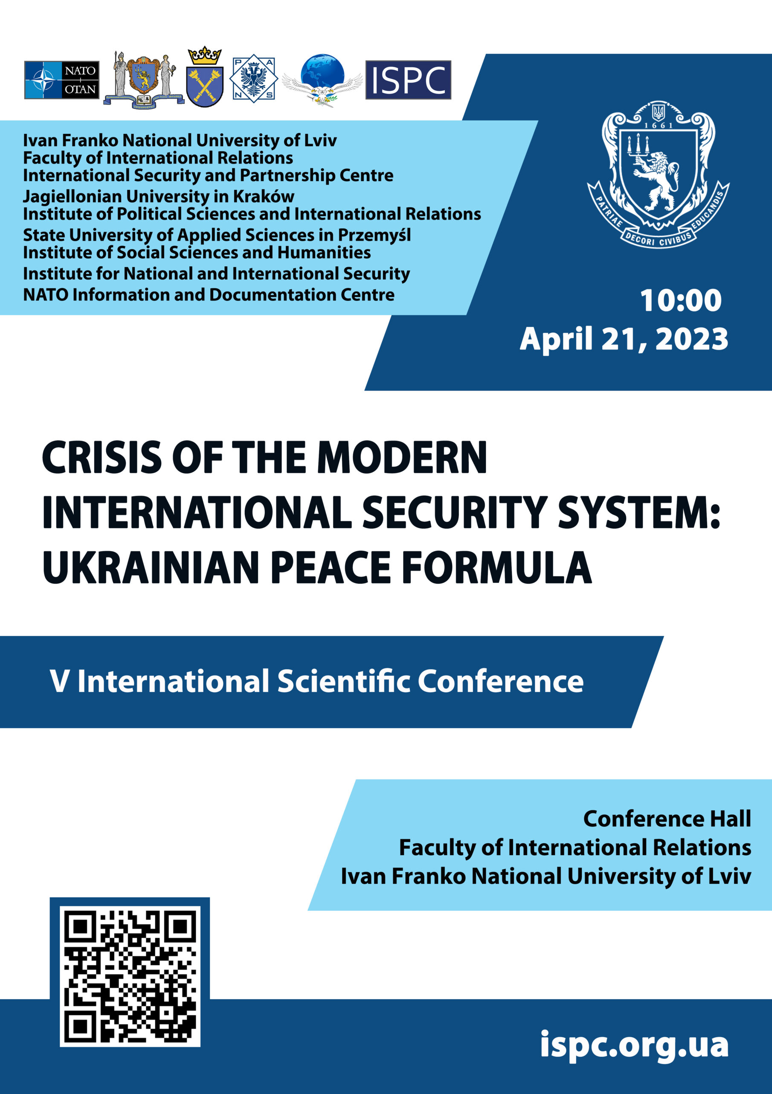

Ivan Franko National University of Lviv
Faculty of International Relations
International Security and Partnership Centre
Jagiellonian University in Kraków
Institute of Political Sciences and International Relations
State University of Applied Sciences in Przemyśl
Institute of Social Sciences and Humanities
Institute for National and International Security
NATO Information and Documentation Centre in Ukraine

CRISIS OF THE MODERN INTERNATIONAL SECURITY SYSTEM:
UKRAINIAN PEACE FORMULA
V International scientific conference
April 21, 2023

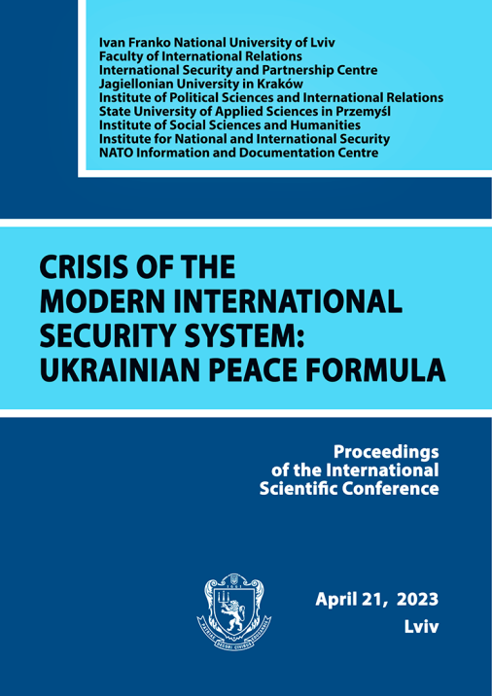
Матеріали конференції

Доєднатися до конференції можна за покликанням:
https://teams.microsoft.com/l/meetup-join/19%3acd85aa2a94f246168bf320fcea33719b%40thread.tacv2/1681912776081?context=%7b%22Tid%22%3a%2270a28522-969b-451f-bdb2-abfea3aaa5bf%22%2c%22Oid%22%3a%225e827019-5909-43ef-8e33-c2b2e459dd11%22%7d

ПРОГРАМА / PROGRAM

10:00 – 10:30 Урочисте відкриття конференції

Володимир Мельник
Доктор філософських наук, професор, член-кореспондент НАН України,
ректор Львівського національного університету імені Івана Франка
Вінета Кляйне
Директор Центру інформації та документації НАТО в Україні
Андрій Грушко
Керівник Представництва Міністерства закордонних справ України у місті Львові
Роман Шепеляк
Директор департаменту міжнародної технічної допомоги та міжнародного співробітництва Львівської обласної державної адміністрації
Paweł Laidler
Dr hab. Prof. UJ. Dziekan Wydziału Studiów Międzynarodowych i Politycznych Uniwersytetu Jagiellońskiego w Krakowie
Adrian Tyszkiewicz
Dr hab., Prof., Dyrektor Instytutu Nauk Politycznych i Stosunków Międzynarodowych UJ
Darko Trifunović
Dr Professor, Director of The Institute for National and International Security (Belgrade)
Маркіян Мальський
Доктор економічних наук, професор, Надзвичайний і Повноважний Посол,
декан факультету міжнародних відносин Львівського національного університету імені Івана Франка

10:30 – 11:45 Пленарне засідання

Vineta Kleine
Director of the NATO Information and Documentation Centre
NATO and Euro-Atlantic Security
Adrian Tyszkiewicz
Dr hab., Prof., Dyrektor Instytutu Nauk Politycznych i Stosunków Międzynarodowych UJ
Propozycje W. Zelenskiego i Xi Jinpinga – szansa na sprawiedliwy pokój czy widmo długotrwałego kryzysu
Darko Trifunović
Dr, Professor, Director of The Institute for National and International Security
Russian Hybrid War against Serbia with implication to South East Europe
Роман Вовк
Кандидат фіз.-мат. наук, доцент, завідувач кафедри міжнародних комунікацій та цифрової дипломатії Львівського національного університету імені Івана Франка
Українська формула миру як шлях до зміцнення національної стійкості України

11:45 – 12:00 Перерва на каву

12:00 – 14:00 Робота в секціях

Секція 1. Теоретичні засади міжнародних відносин та системи безпеки
Модератор: доц. Ігор Іжнін
https://teams.microsoft.com/l/meetup-join/19%3acd85aa2a94f246168bf320fcea33719b%40thread.tacv2/1681912776081?context=%7b%22Tid%22%3a%2270a28522-969b-451f-bdb2-abfea3aaa5bf%22%2c%22Oid%22%3a%225e827019-5909-43ef-8e33-c2b2e459dd11%22%7d

Вячеслав Ціватий
Кандидат історичних наук, доцент, Заслужений працівник освіти України, член правління Наукового товариства історії дипломатії та міжнародних відносин, Київський національний університет імені Тараса Шевченка.
Концепт «оборонна дипломатія» (defence diplomacy) і міжнародно-політична модернізація поліцентричної системи міжнародних відносин ХХІ століття: нові інституціональні виклики та загрози для дипломатичних систем і міжнародної безпеки
Наталя Яковенко
Доктор історичних наук, професор. Київський національний університет імені Тараса Шевченка, Навчально-науковий інститут міжнародних відносин, професор кафедри міжнародних організацій та дипломатичної служби.
Створення антирашистської коаліції: багатостороння дипломатія
Shaul Shay
Dr, Research Fellow, ICT and Director of Research, Institute for Policy and Strategy (IPS), Reichman University, Herzliya, Israel
The theory of strategic surprise – the case study of the Russian attack on Ukraine
Lasha Tchantouridze
PhD Professor and Academic Director, International Affairs Programs, CGCS Norwich University – the Military College of Vermont, Northfield
War, Peace, and War Again
Swaran Singh
Visiting Professor University of British Columbia, Vancouver.
International Relations under Crisis: Social and Economic Aspects
Євгенія Горюнова
Кандидат історичних наук, доцент, Таврійський національний університет імені В.І. Вернадського, доцент кафедри філософії та історії
Кримський чинник чорноморської безпеки
Ігор Гурак
Кандидат історичних наук, доцент, Прикарпатський національний університет імені Василя Стефаника, доцент кафедри міжнародних відносин.
Ефект «золотої рибки» або як непомірні геополітичні амбіції призвели до геополітичного остракізму Росії
Ігор Зінько
Кандидат економічних наук, доцент кафедри європейських та регіональних студій факультету міжнародних відносин Львівського національного університету імені Івана Франка
Геополітичні проблеми декомпозиції території Російської Федерації. Держави Північного Кавказу
Олександр Калініченко
Керівник проєкту “Нотатки Атлантиста”
Реформування сектору безпеки та оборони України: не варто чекати кінця війни
Олександр Тимошенко
Здобувач другого (магістерського) рівня вищої освіти за спеціальністю Політологія Таврійського національного університету імені В.І. Вернадського.
Пастка Фукідіда в перспективі американо-китайських відносин

Секція 2. Прикладні аспекти міжнародного співробітництва у сфері безпеки
Модератор: доц. Роман Вовк
https://teams.microsoft.com/l/meetup-join/19%3acd85aa2a94f246168bf320fcea33719b%40thread.tacv2/1681928179829?context=%7b%22Tid%22%3a%2270a28522-969b-451f-bdb2-abfea3aaa5bf%22%2c%22Oid%22%3a%225e827019-5909-43ef-8e33-c2b2e459dd11%22%7d

Agnieszka Pieniążek
PhD. in Political Science Państwowa Akademia Nauk Stosowanych w Przemyślu.
Security in cross-border cooperation programmes in the 2021-2027 financial perspective. Programmes: Poland-Ukraine and Poland-Slovakia
Віталій Гутник
Доктор юридичних наук, професор, професор кафедри міжнародного права Львівського національного університету імені Івана Франка
Значення справи Адольфа Ейхмана у формуванні принципу невідворотності покарання за міжнародні злочини
Сергій Терепищий
Доктор філос. наук, професор кафедри соціальної філософії, філософії освіти та освітньої політики Український державний університеті імені Михайла Драгоманова
Соціальна відповідальність викладачів у контексті кризи сучасної системи міжнародної безпеки: від саморефлексії до правди про себе
Ігор Доцяк
Кандидат політичних наук, доцент кафедри політології Прикарпатського національного університету
Економічна безпека України в умовах війни
Василь Заплатинський
Кандидат с.г. наук, доцент, почесний професор, Київський університет ім. Бориса Грінченка, доцент, Академія безпеки та основ здоров’я, президент
Роль освіти в сучасній війні на прикладі російської агресії проти України
Василь Панасюк
Кандидат політичних наук, доцент Національна академія сухопутних військ доцент кафедри
Олександр Феденко
Кандидат політичних наук, доцент Національна академія сухопутних військ, професор кафедри
Володимир Задорожний
Викладач, Національна академія сухопутних військ імені гетьмана Петра Сагайдачного
Досвід цивільно-військового співробітництва в умовах російсько-української війни
Анастасія Григлевич
Аспірантка кафедри міжнародних комунікацій та цифрової дипломатії факультету міжнародних відносин Львівського національного університету імені Івана Франка
Принципи концепції “розумної сили” у зовнішній політиці України
Олексій Воронко
Студент факультету міжнародних відносин Львівського національного університету імені Івана Франка
Особливості цифрової дипломатії країн Перської затоки
Діана Василишин
Студентка факультету міжнародних відносин Львівського національного університету імені Івана Франка
Роль цифрової дипломатії в системі безпеки
Вікторія Корчик
Студентка факультету міжнародних відносин Львівського національного університету імені Івана Франка
Цифрова дипломатія в умовах трансформації міжнародних відносин та системи безпеки, дипломатія соціальних мереж: Twitter diplomacy

Kryzys współczesnego systemu bezpieczestwa międzynarodowego: ukraińska formuła pokoju
V Międzynarodowa konferencja naukowa
21 kwietnia 2023 roku

10:00 – 10:30 Uroczyste otwarcie konferencji

Link do uroczystego otwarcia konferencji:
https://teams.microsoft.com/l/meetup-join/19%3acd85aa2a94f246168bf320fcea33719b%40thread.tacv2/1681912776081?context=%7b%22Tid%22%3a%2270a28522-969b-451f-bdb2-abfea3aaa5bf%22%2c%22Oid%22%3a%225e827019-5909-43ef-8e33-c2b2e459dd11%22%7d

Wołodymyr Melnyk
Doktor habilitowany nauk filzoficznych, profesor, członek-korespondent Narodowej Akademii Nauk Ukrainy, Rektor Panstwowego Uniwersytetu im. Iwana Franki we Lwowie
Wineta Klajne
Dyrektor Centrum Informacji i Dokumentacji NATO w Ukrainie
Andrij Hruszko
Kierownik Przedstawicielstwa Ministerstwa Spraw Zagranicznych Ukrainy we Lwowie
Roman Szepeljak
Dyrektor Departamentu Międzynarodowej Pomocy Technicznej i Współpracy Międzynarodowej Lwowskiej Obwodowej Administracji Państwowej
Paweł Laidler
Dr hab, Prof. UJ, Dziekan Wydziału Studiów Międzynarodowych i Politycznych Uniwersytetu Jagiellońskiego w Krakowie
Adrian Tyszkiewicz
Dr hab., Dyrektor Instytutu Nauk Politycznych i Stosunków Międzynarodowych Uniwersytetu Jagiellońskiego w Krakowie
Darko Trifunović
Dr Professor, Dyrektor Instytutu Bezpieczestwa Narodowego i Międzynarodowego w Belgradzie
Markijan Malski
Doktor habilitowany nauk ekonomicznych, professor. Ambasador Nadzwyczajny i Pełnomocny, Dziekan Wydziału Stosunków Międzynarodowych Państwowego Uniwersytetu im. Iwana Franki we Lwowie

10:30 – 11:45 Sesja plenarna

Vineta Kleine
Dyrektor Centrum Informacji i Dokumentacji NATO w Ukrainie
NATO and Euro-Atlantic Security
Adrian Tyszkiewicz
Dr hab., Dyrektor Instytutu Nauk Politycznych i Stosunków Międzynarodowych UJ
Propozycje W. Zelenskiego i Xi Jinpinga – szansa na sprawiedliwy pokój czy widmo długotrwałego kryzysu
Darko Trifunović
Dr, Professor, Dyrektor Instytutu Bezpieczestwa Narodowego i Międzynarodowego w Belgradzie
Russian Hybrid War against Serbia with implication to South East Europe
Roman Vovk
Doktor nauk matematyczno-fizycznych, docent, kierownik Katedry Komunikacji Międzynarodowej i Cyfowej Dyplomacji Państwowego Uniwersytetu im. Iwana Franki we Lwowie
Ukraińska formuła pokojowa jako sposób na wzmocnienie stabilności narodowej Ukrainy

11:45 – 12:00 Przerwa kawowa

12:00 – 14:00 Sesje panelowe

Sesja 1. Teoretyczne podstawy stosunków międzynarodowych i systemu bezpieczeństwa
Moderator: docent Ihor Iżnin

Link do sesji:
https://teams.microsoft.com/l/meetup-join/19%3acd85aa2a94f246168bf320fcea33719b%40thread.tacv2/1681912776081?context=%7b%22Tid%22%3a%2270a28522-969b-451f-bdb2-abfea3aaa5bf%22%2c%22Oid%22%3a%225e827019-5909-43ef-8e33-c2b2e459dd11%22%7d

Wiaczesław Ciwatyj
Doktor nauk historycznych, profesor nadzwyczajny, Zasłużony Pracownik Oświaty Ukrainy, członek Zarządu Towarzystwa Naukowego Historii Dyplomacji i Stosunków Międzynarodowych Kijowskiego Uniwersytetu Narodowego im. Tarasa Szewczenki
Koncepcja „dyplomacji obronnej” a międzynarodowa polityczna modernizacja policentrycznego systemu stosunków międzynarodowych XXI wieku: nowe wyzwania instytucjonalne i zagrożenia dla systemów dyplomatycznych i bezpieczeństwa międzynarodowego
Natalia Jakowenko
Doktor habilitowany nauk historycznych, profesor, Kijowski Panstwowy Uniwersytet im. Tarasa Szewczenki, Katedry Organizacji Międzynarodowych i Służby Dyplomatycznej.
Budowanie koalicji antyraszystowskiej: dyplomacja wielostronna
Shaul Shay
Dr, Research Fellow, ICT and Director of Research, Institute for Policy and Strategy (IPS), Reichman University, Herzliya, Israel
The theory of strategic surprise – the case study of the Russian attack on Ukraine
Lasha Tchantouridze
PhD Professor and Academic Director, International Affairs Programs, CGCS Norwich University – the Military College of Vermont, Northfield
War, Peace, and War Again
Swaran Singh
Visiting Professor University of British Columbia, Vancouver.
International Relations under Crisis: Social and Economic Aspects
Jewhenia Horiunowa
Doktor nauk historycznych, Docent, Państwowy Uniwersytet im. V.I. Vernadskoho, Katedra filozofii i historii
Krymski czynnik bezpieczeństwa czarnomorskiego
Ihor Hurak
Doktor nauk historycznych, Docent, Przykarpacki Uniwersytet Narodowy im. Wasyla Stefanyka, Katedra Stosunków Międzynarodowych
Efekt „złotej rybki”, czyli jak wygórowane ambicje geopolityczne doprowadziły do geopolitycznego ostracyzmu Rosji
Ihor Zinko
Doktor nauk ekonomicznych, docent w Katedrze Studiów Europejskich i Regionalnych Wydziału Stosunków Międzynarodowych Lwowskiego Uniwersytetu Narodowego im. Iwana Franki
Geopolityczne problemy dekompozycji terytorium Federacji Rosyjskiej. Państwa Północnego Kaukazu
Ołeksandr Kaliniczenko
Kierownik projektu „Notatki Atlantysty”
Reformowanie sektora bezpieczeństwa i obrony Ukrainy: nie należy czekać do końca wojny
Ołeksandr Tymoszenko
Student studiów magisterskich, specjalizacja politologia Państwowego Uniwersytetu im. V.I. Vernadskoho
Pułapka Tukidydesa w perspektywie stosunków amerykańsko-chińskic

Sesja 2. Wybrane aspekty współpracy międzynarodowej w dziedzinie bezpieczeństwa
Moderator: docent Roman Vovk

Link do sesji:
https://teams.microsoft.com/l/meetup-join/19%3acd85aa2a94f246168bf320fcea33719b%40thread.tacv2/1681928179829?context=%7b%22Tid%22%3a%2270a28522-969b-451f-bdb2-abfea3aaa5bf%22%2c%22Oid%22%3a%225e827019-5909-43ef-8e33-c2b2e459dd11%22%7d

Agnieszka Pieniążek
PhD. in Political Science Państwowa Akademia Nauk Stosowanych w Przemyślu
Security in cross-border cooperation programmes in the 2021-2027 financial perspective. Programmes: Poland-Ukraine and Poland-Slovakia
Witalij Hutnik
Doktor habilitowany nauk prawnych, profesor Katedry Prawa Międzynarodowego Lwowskiego Uniwersytetu Narodowego im. Iwana Franki
Znaczenie sprawy Adolfa Eichmanna w kształtowaniu się zasady nieuchronności kary za zbrodnie międzynarodowe
Serhij Terepiszczyj
Doktor habilitowany nauk filozoficznych, Profesor Wydziału Filozofii Społecznej, Filozofii Edukacji i Polityki Edukacyjnej na Ukraińskim Uniwersytecie Państwowym im. Mychajła Drahomanowa
Społeczna odpowiedzialność nauczycieli w kontekście kryzysu współczesnego systemu bezpieczeństwa międzynarodowego: od autorefleksji do prawdy o sobie
Ihor Docjak
Doktor nauk politycznych, Wydział Nauk Politycznych Przykarpackiego Uniwersytetu Narodowego im. Stefanyka
Bezpieczeństwo ekonomiczne Ukrainy w warunkach wojny
Wasyl Zaplatyński
profesor honorowy Uniwersytetu Kijowskiego im. Borysa Grinchenko, Akademia Bezpieczeństwa i Podstaw Zdrowia, prezes
Rola edukacji we współczesnej wojnie na przykładzie rosyjskiej agresji na Ukrainę
Wasyl Panasiuk
Doktor nauk politycznych, docent, Narodowa Akademia Wojsk Lądowych
Ołeksandr Fedenko
Doktor nauk politycznych, profesor Akademii Wojsk Lądowych Narodowej
Wołodymyr Zadorożny
Wykładowca Narodowej Akademii Wojsk Lądowych im. Hetmana Piotra Sahajdacznego Doświadczenia współpracy cywilno-wojskowej w warunkach wojny rosyjsko-ukraińskiej
Anastazja Hryhlewicz
Doktorantka Katedry Komunikacji Międzynarodowej i Dyplomacji Cyfrowej, Wydział Stosunków Międzynarodowych Lwowskiego Uniwersytetu Narodowego im. Iwana Franki
Zasady koncepcji „smart power” w polityce zagranicznej Ukrainy
Ołeksij Woronko
Student Wydziału Stosunków Międzynarodowych Lwowskiego Uniwersytetu Narodowego im. Iwana Franki
Specyfika dyplomacji cyfrowej krajów Zatoki Perskiej
Diana Wasylyszyn
Studentka Wydziału Stosunków Międzynarodowych Lwowskiego Uniwersytetu Narodowego im. Iwana Franki
Rola dyplomacji cyfrowej w systemie bezpieczeństwa
Wiktoria Korczyk
Studentka Wydziału Stosunków Międzynarodowych Lwowskiego Uniwersytetu Narodowego im. Iwana Franki
Dyplomacja cyfrowa w warunkach transformacji stosunków międzynarodowych i systemu bezpieczeństwa, dyplomacja portali społecznościowych: dyplomacja Twittera

